Προγραμματισμός με τους αισθητήρες του micro:bit (μέρος 1^{ο})

Αποστολή 1^{η}:
Ανοίγουμε το Google Chrome και μπαίνουμε στην σελίδα https://makecode.microbit.org/
και ακολουθούμε τις οδηγίες της κυρίας μας.

Αποστολή 2^{η}:

Θα δημιουργήσουμε ένα πρόγραμμα που όταν πατάμε το πλήκτρο Α θα χαμογελά και όταν πατάμε το πλήκτρο Β θα είναι στεναχωρημένο.
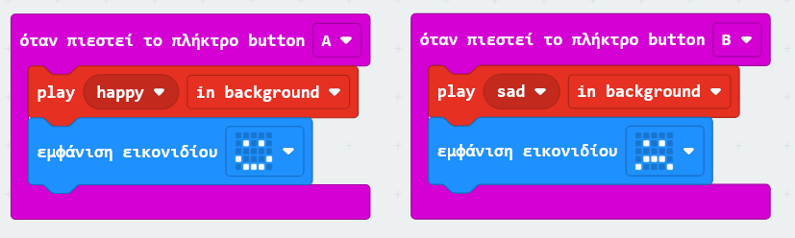
Αποστολή 3^{η}:
Θα δημιουργήσουμε ένα πρόγραμμα που όταν πατάμε το πλήκτρο Α θα χαμογελά με κίνηση και όταν πατάμε το πλήκτρο Β θα είναι στεναχωρημένο με κίνηση.
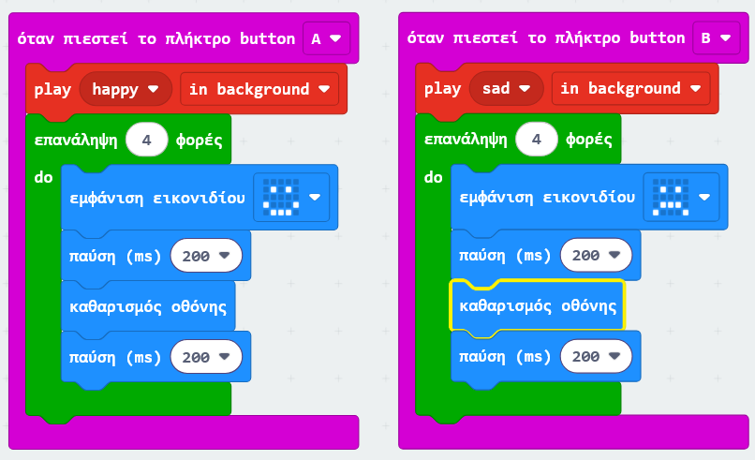
Αποστολή 4^{η}:
Θα δημιουργήσουμε ένα πρόγραμμα που θα ενεργοποιεί τον αισθητήρα φωτός. Όταν θα αντιλαμβάνεται φως θα δείχνει έναν ήλιο, αλλιώς τίποτα.
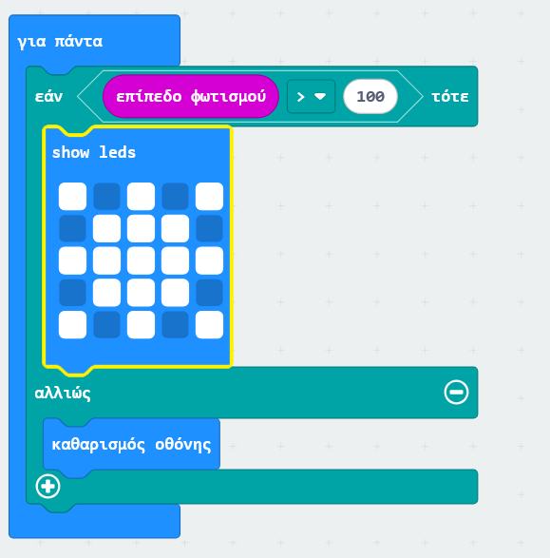

Αποστολή 5^{η}:
Θα δημιουργήσουμε ένα πρόγραμμα που θα προσομοιώνει τη λειτουργία ενός ζαριού όταν το κουνάμε (εμφανίζει αριθμούς).
